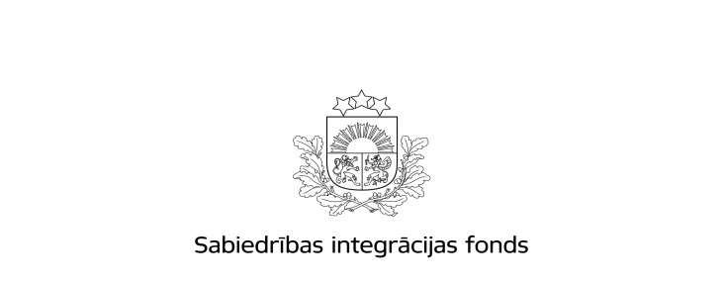
Projekts „Izzini, dari, ietekmē! (IzDarI)”
(Nr.2020.LV/NVOF/MAC/002/11)
Pasākumu finansiāli atbalsta Sabiedrības integrācijas fonds no Kultūras ministrijas piešķirtajiem Latvijas valsts budžeta līdzekļiem

............................................................................... skolas komandas
PIETEIKUMS

līdzdalībai Izglītības attīstības centra (IAC) projektā “Izzini, dari, ietekmē!” (IzDarI)

1. Informācija par skolu
Nosaukums
Adrese
Direktors
Mājas lapa
Tālrunis
E - pasts
2. Informācija par projekta komandas vadītāju un komandu
Vadītāja vārds, uzvārds, amats
Vadītāja tālrunis, epasts
Prognozējamais projekta komandas sastāvs
Cita informācija, kuru uzskatāt par būtisku projekta kontekstā
3.Līdzdalības pamatojums
Motivācija, kāpēc skola vēlas iesaistīties projektā

Projekta komandas aktuālās vajadzības projekta kontekstā
Lūdzu atzīmējiet 3 tēmas, par ko vēlaties paplašināt izpratni un pieredzi darbojoties projektā. Īsi komentējiet savu izvēli.
Tēmas | 3 tēmas atzīmējiet ar X
- Kritiskā domāšana un paņēmieni tās attīstīšanai
- Demokrātijas pamatprincipi un demokrātiskas valsts pārvalde
- Pamattiesības un pamatbrīvības
- Pilsoniskās līdzdalības nozīme un veidi pašvaldības un valsts līmenī
- NVO un publiskā sektora sadarbības iespējas
- Starpkultūru dialoga loma vietējo kopienu attīstībā
- Valstiskuma un piederības sajūtas vērtība sabiedrībā
- Pilsoniskās līdzdalības aktivitāšu īstenošanas metodika vietējās kopienās
- Cits...

Komentārs tēmu pamatojumam

Pieteikums ir skolas komandas apliecinājums gatavībai piedalīties projekta pasākumos
- Ievadseminārs 2020. gada maijā vai jūnijā (1 diena, 2 komandas dalībnieki)
- Vasaras skola 2020. gada 17.-19. augustā (3 dienas)
- Reģionālais seminārs 2020. gada septembrī (1 diena)
- Noslēguma seminārs (1 diena, 2 komandas dalībnieki)
- Aktivitātes vietējās kopienās.

Ja skolas komanda konkursā tiks apstiprināta līdzdalībai projektā, IAC aicinās skolas direktoru slēgt vienošanos par skolas līdzdalību.

Projekta komandā aicināti 5 cilvēki: divi skolēni/jaunieši, divi darbaspējas vecuma iedzīvotāji (pedagogi, vietējo NVO pārstāvji u.c.), viens seniors.

